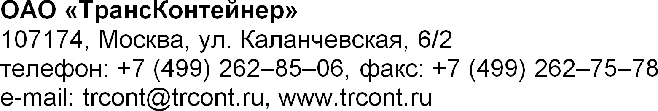

Сообщение
о проведении внеочередного Общего собрания акционеров
открытого акционерного общества «Центр по перевозке грузов в контейнерах «ТрансКонтейнер»

Настоящим уведомляю Вас, что 21 сентября 2011 года Советом директоров ОАО «ТрансКонтейнер» принято решение о созыве внеочередного Общего собрания акционеров ОАО «ТрансКонтейнер» (протокол заседания Совета директоров № 3).
Форма проведения внеочередного Общего собрания акционеров – совместное присутствие с предварительным направлением бюллетеней.
Дата проведения внеочередного Общего собрания акционеров – 3 ноября 2011 года.
Место проведения внеочередного Общего собрания акционеров – г. Москва, Оружейный переулок, дом 19, зал для переговоров.
Время проведения внеочередного Общего собрания акционеров – 11 часов 00 минут по московскому времени.
Место начала регистрации акционеров (представителей акционеров) – г. Москва, Оружейный переулок, дом 19, зал для переговоров.
Время начала регистрации акционеров (представителей акционеров) – 10 часов 00 минут по московскому времени.
Для регистрации на участие в собрании акционерам необходимо иметь при себе паспорт либо другой документ, удостоверяющий личность, а для представителей акционеров - доверенность на передачу им права на участие в собрании, оформленную в соответствии с требованиями законодательства Российской Федерации.
Дата составления списка лиц, имеющих право на участие во внеочередном Общем собрании акционеров – 22 сентября 2011 года.
Повестка дня внеочередного Общего собрания акционеров:
Об одобрении заключения сделок, в совершении которых имеется заинтересованность.

Перечень информации (материалов), предоставляемой лицам, имеющим право на участие во внеочередном Общем собрании акционеров, при подготовке к проведению внеочередного Общего собрания акционеров:
Пояснительные записки и проекты договоров по вопросу «Об одобрении заключения сделок, в совершении которых имеется заинтересованность».

Указанная информация будет доступна лицам, имеющим право на участие во внеочередном Общем собрании акционеров, для ознакомления по адресу: г. Москва, Оружейный переулок, дом 19, комната 341 в период с 4 октября 2011 года по 3 ноября 2011 года, по рабочим дням с 10.00 до 17.00 по московскому времени и на сайте Общества www.trcont.ru c 4 октября 2011 года.
В соответствии с п. 11.4 Устава Общества бюллетени для голосования направляются (либо вручаются) каждому лицу, указанному в списке лиц, имеющих право на участие в Общем собрании акционеров, заказным письмом, не позднее 4 октября 2011 года.
Бюллетени могут быть направлены по следующему адресу: 125047, г. Москва, ул. Оружейный переулок, дом 19, приемная.
Дата окончания приема бюллетеней – 1 ноября 2011 года.

Совет директоров ОАО «ТрансКонтейнер»

